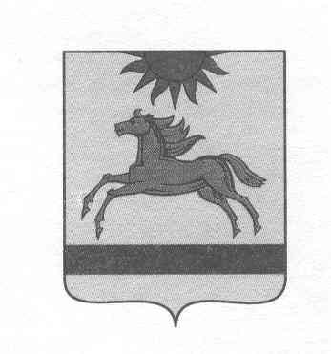
АДМИНИСТРАЦИЯ АРГАЯШСКОГО МУНИЦИПАЛЬНОГО РАЙОНА
ЧЕЛЯБИНСКОЙ ОБЛАСТИ

ПОСТАНОВЛЕНИЕ

"_28_" декабря 2023 г. № 1445

Об утверждении муниципальной программы «Улучшение условий и охраны труда в Аргаяшском муниципальном районе»
В целях совершенствования условий и охраны труда, снижения производственного травматизма и профессиональной заболеваемости, руководствуясь постановлением администрации Аргаяшского муниципального района от 02.10.2013 г. № 1748 «Об утверждении Порядка разработки, реализации и оценке эффективности муниципальных программ Аргаяшского муниципального района»
администрация Аргаяшского муниципального района ПОСТАНОВЛЯЕТ:

1. Утвердить муниципальную программу «Улучшение условий и охраны труда в Аргаяшском муниципальном районе» на 2024-2026 годы.
2. Опубликовать настоящее постановление на официальном сайте администрации Аргаяшского муниципального района в информационно–телекоммуникационной сети «Интернет».
3. Контроль за исполнением настоящего постановления возложить на заместителя главы муниципального района Савинова Н.П.
4. Настоящее постановление вступает в силу с 01 января 2024 года.

Глава Аргаяшского
муниципального района И. В. Ишимов

